农机推广鉴定获证产品有关检测信息

1.产品照片及企业信息
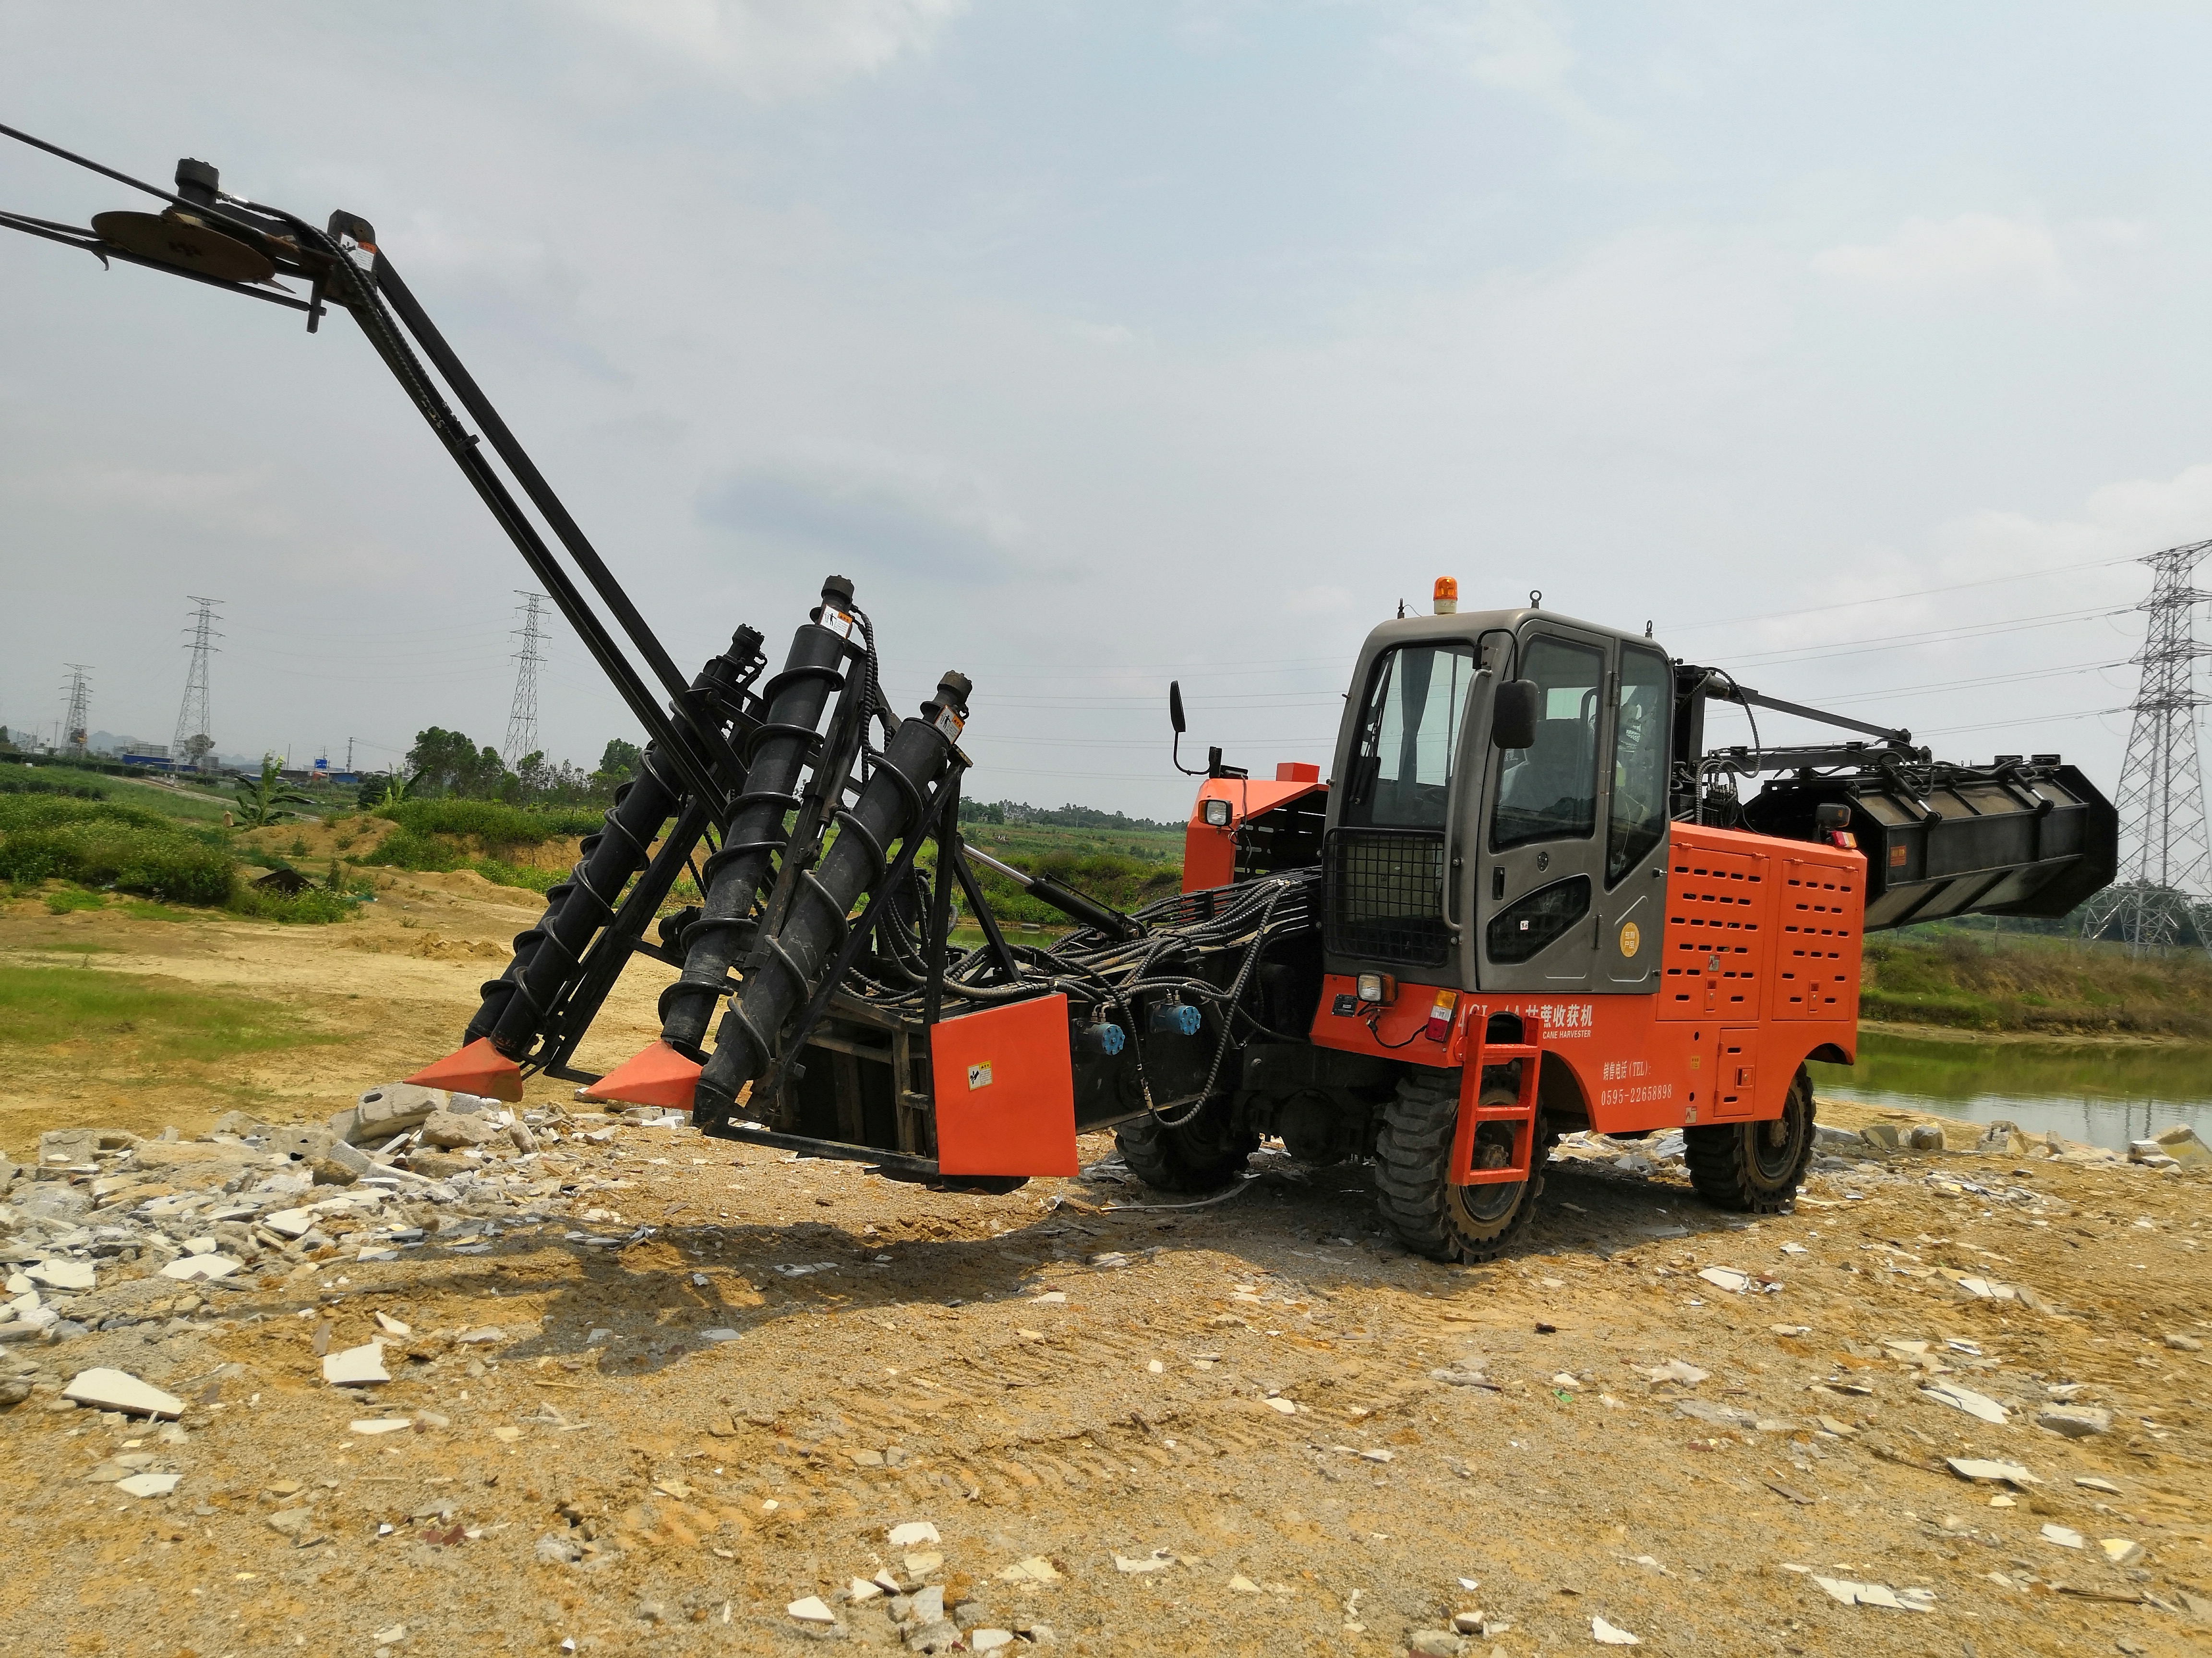
4GL-1A型甘蔗收获机

企业名称：泉州市劲力工程机械有限公司
地 址：泉州市洛江区河市镇钟洋工业区
邮政编码：362013
电 话：0595-22652000
传 真：0595-22652000
联 系 人：谢萍娟

2.主要技术规格
项 目 名 称 | 单 位 | 设 计 值
型号名称 | / | 4GL-1A型甘蔗收获机
结构型式 | / | 自走整杆式
收割行数 | 行 | 1
适应行距 | m | ≥1.0
配套发动机生产企业 | / | 昆明云内动力股份有限公司
配套发动机型号名称 | / | YN4E106-30CR4型柴油机
配套发动机标定功率 | kW | 74
配套发动机标定转速 | r/min | 2400
外形极限尺寸  （Lmax、min，Bmax、min，Hmax、min） | mm | Max: 12700×5200×4500  Min: 10700×2400×3000
行走方式 | / | 轮式
行走传动方式 | / | 液压
最高行驶速度 | km/h | 14
纯工作小时生产率 | hm²/h | ≥0.06
额定喂入量 | kg/s | 1.25
整机质量 | kg | 7200
最小离地间隙 | mm | 260
切割装置调节范围 | mm | 800
驾驶室类型 | / | 普通驾驶室
切稍装置型式 | / | 单圆盘割刀
切稍装置传动方式 | / | 液压
切稍装置最大回转直径 | mm | 580
切稍装置转速 | r/min | 550
切稍刀盘尺寸（直径×厚度） | mm | 440×8
切稍刀盘数量 | 个 | 1

主要技术规格（续1）
项 目 名 称 | 单 位 | 设 计 值
切稍刀片尺寸（长×宽×厚） | mm | 120×75×3
切割装置型式 | / | 双圆盘割刀
切割装置传动方式 | / | 液压
切割装置最大回转直径 | mm | 560
切割装置转速 | r/min | 840
切割刀盘尺寸（直径×厚度） | mm | 450×8.10
切割刀盘数量 | 个 | 2
切割刀片尺寸（长×宽×厚） | mm | 150×80×3
切割刀片数量 | 个 | 8
夹持装置型式 | / | /
夹持装置传动方式 | / | /
夹持链（带）数量 | 个 | /
夹持链（带）间距 | mm | /
切割刀盘与最近夹持链（带）的最小间距 | mm | /
剥叶装置型式 | / | 橡胶指板排刷式
剥叶装置传动方式 | / | 液压
剥叶辊转速 | r/min | 1500
剥叶辊数量 | 个 | 12
剥叶辊尺寸（回转直径×宽度） | mm | 380×420
切段装置型式 | / | /
切段装置传动方式 | / | /
切段装置转速 | r/min | /
切段刀片尺寸（长×宽×厚） | mm | /
单个刀辊上切段刀片数量 | 片 | /
切段刀辊数量 | 个 | /
切段刀辊回转直径 | mm | /
蔗茎切段长度范围 | mm | /
主要技术规格（续2）
项 目 名 称 | 单 位 | 设 计 值
分蔗装置型式 | / | 锥形螺旋滚筒
分蔗装置传动方式 | / | 液压
分蔗滚筒转速 | r/min | 170
分蔗滚筒数量 | 个 | 2
分蔗滚筒大端直径 | mm | 175
分蔗滚筒小端直径 | mm | 125
分蔗滚筒长度 | mm | 1300
分蔗滚筒螺旋角 | ° | 35
扶蔗装置型式 | / | 锥形螺旋滚筒
扶蔗装置传动方式 | / | 液压
扶蔗滚筒转速 | r/min | 175
扶蔗滚筒数量 | 个 | 2
扶蔗滚筒大端直径 | mm | 175
扶蔗滚筒小端直径 | mm | 125
扶蔗滚筒长度 | mm | 1450
扶蔗滚筒螺旋角 | ° | 24
风选装置（1）型式 | / | /
风选装置（1）传动方式 | / | /
风扇（1）回转直径 | mm | /
风扇（1）转速 | r/min | /
风扇（1）叶片厚度 | mm | /
风扇（1）叶片片数 | 片 | /
风选装置（2）型式 | / | /
风扇（2）回转直径 | mm | /
风扇（2）转速 | r/min | /
风扇（2）叶片厚度 | mm | /
风扇（2）叶片片数 | 片 | /

主要技术规格（续3）
项 目 名 称 | 单 位 | 设 计 值
集蔗装置集蔗方式 | / | 集蔗斗
集蔗装置最大收集量 | kg | 1300
卸蔗装置卸蔗方式 | / | 底卸式
前轮轮胎规格 | / | 20.5/70-16
前轮轮距 | mm | 1580
前轮数量 | 个 | 2
后轮胎规格 | / | 20.5/70-16
后轮轮距 | mm | 1500
后轮数量 | 个 | 2
轴距 | mm | 2600
行走驱动型式（轮式） | / | 四轮驱动
履带节距 | mm | /
履带节数 | 节 | /
履带宽度 | mm | /
履带轨距 | mm | /
履带平均接地压力 | kPa | /

3.检验结果
3.1一致性检查
序号 | 项目 |  | 单位 | 设计值 | 限制范围 | 检验结果（1）
8 | 外形尺寸（长×宽×高） | 最大极限 | mm | 12700×5200×4500 | 允许偏差为5% | ＋
8 | 外形尺寸（长×宽×高） | 最小极限 | mm | 10700×2400×3000 | 允许偏差为5% | ＋
9 | 最小离地间隙 |  | mm | 260 | 允许偏差为5% | ＋
10 | 驾驶室类型 |  | / | 普通 | 一致 | ＋
11 | 切稍装置型式 |  | / | 单圆盘割刀 | 一致 | ＋
12 | 切割装置型式 |  | / | 双圆盘割刀 | 一致 | ＋
13 | 夹持装置型式 |  | / | / | 一致 | /
14 | 剥叶装置型式 |  | / | 橡胶指板排刷式 | 一致 | ＋
15 | 切段装置型式 |  | / | / | 一致 | ＋
16 | 集蔗方式 |  | / | 集蔗斗 | 一致 | ＋
17 | 卸蔗方式 |  | / | 底卸式 | 一致 | ＋
18 | 轴距 |  | mm | 2600 | 允许偏差为3% | ＋
19 | 前轮轮距 |  | mm | 1580 | 允许偏差为3% | ＋
20 | 后轮轮距 |  | mm | 1500 | 允许偏差为3% | ＋
21 | 前轮规格 |  | / | 20.5/70-16 | 一致 | ＋
22 | 后轮规格 |  | / | 20.5/70-16 | 一致 | ＋
23 | 行走方式 |  | / | 轮式 | 一致 | ＋
24 | 履带节距 |  | mm | / | 允许偏差为2% | /
25 | 履带节数 |  | 节 | / | 一致 | /
26 | 履带宽度 |  | mm | / | 允许偏差为5% | /
27 | 履带轨距 |  | mm | / | 允许偏差为3% | /
备注 | 产品中无相关结构的免测。
3.2 安全性检查
序号 | 项目 | 单位 | 合格指标 | 检验结果（1）
1 | 防护装置 | / | 各轴系、带轮、链轮、胶带、链条、传动轴和万向节等运动件及发热部件应有足够强度的安全防护装置，发动机排气管高温处应加以防护或设置隔热装置 | ＋
1 | 防护装置 | / | 作业结束检查排气弯管处应无蔗叶堆积现象 | ＋
1 | 防护装置 | / | 需用网眼防护指尖触及的，其网眼开口和安全距离应符合：开口尺寸≤4mm，安全距离≥2mm | ＋
2 | 电气设备 | / | 蓄电池应置于便于保养和维修的位置处。蓄电池的非接地端应进行防护，以防止与其意外接触及与地面形成短路 | ＋
2 | 电气设备 | / | 开关、按钮操作方便，工作可靠，不得因振动而自行接通或关闭 | ＋
2 | 电气设备 | / | 电缆应设置在不触及排气系统、不接近运动部件或锋利边缘的位置 | ＋
2 | 电气设备 | / | 电器导线均应捆扎成束，布置整齐，固定卡紧，接头可靠并有绝缘封套，在导线穿越孔洞时，应设绝缘套管 | ＋
3 | 驾驶室 | / | 驾驶室前挡风玻璃必须使用安全玻璃 | ＋
3 | 驾驶室 | / | 驾驶室在不同面应有两个活动的紧急出口，紧急出口在驾驶室内不使用工具应容易打开。允许使用安全玻璃作为紧急出口 | ＋
3 | 驾驶室 | / | 紧急出口横截面至少能包含一个长轴为640mm、短轴为440mm的椭圆 | ＋
3 | 驾驶室 | / | 使用安全玻璃作为紧急出口的，必须配备能敲碎玻璃的工具并粘贴标志 | ＋
4 | 方向盘位置和安全间隙 | / | 方向盘应合理配置和安装，使操作者在正常操作位置上能安全方便的控制和操作机器 | ＋
4 | 方向盘位置和安全间隙 | mm | 固定部件和方向盘之间的间隙应不小于80mm | ＋
4 | 方向盘位置和安全间隙 | （°） | 方向盘最大自由行程不大于30° | ＋
5 | 操纵装置 | / | 操纵符号应固定在相应操纵装置附近，操纵符号应清晰耐久且用适合操作者理解的符号或文种描述 | ＋
5 | 操纵装置 | mm | 操纵装置与相邻机器部件或相邻操纵机构的安全间隙要求不小于25mm | ＋
6 | 燃油箱与排气管、电器件安全距离 | mm | 燃油箱与发动机排气管之间的距离应不小于300mm | ＋
6 | 燃油箱与排气管、电器件安全距离 | mm | 燃油箱距裸露电气接头及电器开关200mm以上或设置有效的隔热装置 | ＋

安全性检查结果（续1）
序号 | 项目 | 单位 | 合格指标 |  |  | 检验结果（1）
7 | 剪切和挤压部位 | / | 操作者坐在座位上，手或脚触及范围内不应有剪切或挤压部位 |  |  | ＋
7 | 剪切和挤压部位 | / | 钣金件不能锐角 |  |  | ＋
8 | 动力源停机装置 | / | 在操作者位置附近，应有不需操作者持续施力即可停机的装置 |  |  | ＋
8 | 动力源停机装置 | / | 处于“停机”位置时，只有经人工恢复到正常位置后方能启动 |  |  | ＋
9 | 进入操作者工作位置的梯子 | mm | 脚踏板左右宽度≥300mm |  |  | ＋
9 | 进入操作者工作位置的梯子 | mm | 脚踏间隙 |  | 梯子后面有封闭板的≥150mm | ＋
 |  |  |  |  | 梯子后面无封闭板的≥200mm | ＋
9 | 进入操作者工作位置的梯子 | mm | 脚踏板前后宽度≥50mm |  |  | ＋
9 | 进入操作者工作位置的梯子 | mm | 相邻台阶间垂直距离≤300mm |  |  | ＋
9 | 进入操作者工作位置的梯子 | mm | 最低一级台阶脚踏面距地面的垂直距离≤550mm |  |  | ＋
9 | 进入操作者工作位置的梯子 | / | 梯子的结构应防滑、防止形成泥土层 |  |  | ＋
9 | 进入操作者工作位置的梯子 | / | 梯子相对水平面的倾斜角应在 70°～90°之间 |  |  | ＋
10 | 进入操作者工作位置梯子的扶手/扶栏 | mm | 门道梯子两侧应设置扶手或扶栏，以使操作者与梯子始终保持三处接触 |  |  | ＋
10 | 进入操作者工作位置梯子的扶手/扶栏 | mm | 扶手/扶栏要求： | 扶手/扶栏的横截面尺寸应25mm～38mm之间 |  | ＋
 |  |  |  | 扶手/扶栏的较低端离地高度应不大于1500mm |  | ＋
 |  |  |  | 扶手/扶栏与相邻部件间的最小放手间隙为50mm |  | ＋
 |  |  |  | 距梯子最高一级踏板高850mm～1100mm处应设可抓握的扶手/扶栏 |  | ＋
 |  |  |  | 扶手/扶栏长度不小于150mm |  | ＋
11 | 废气排放口的位置 | / | 废气排放口的位置和方向应避开驾驶员和机器上的其他操作者 |  |  | ＋

安全性检查结果（续2）
序号 | 项目 | 单位 | 合格指标 |  | 检验结果（1）
12 | 照明和信号装置 | / | 照明装置 | 自走轮式机型必须装前照灯2只、前位灯2只、后位灯2只、前转向灯2只、后转向灯2只、倒车灯2只、制动灯2只、作业灯2只，1只照向割台前方，1只照向出蔗口 | ＋
 |  |  |  | 带驾驶室的轮式机型应有危险报警闪光灯。驾驶室内应装驾驶室照明灯 | ＋
 |  |  |  | 自走履带式机型至少应装前照灯2只、作业灯2只，1只照向割台前方，1只照向出蔗口 | ＋
12 | 照明和信号装置 | / | 信号装置 | 自走式机型的信号装置应有发动机机油压力、转速、水温、蓄电池充电电流等指示装置 | ＋
 |  |  |  | 有倒车报警器等监视装置 | ＋
 |  |  |  | 应装行走喇叭、后反射器 | ＋
 |  |  |  | 每侧应装有后视镜各1只 | ＋
13 | 安全警示标志 | / | 切割装置、切段装置、驾驶台、排蔗口、切稍器、螺旋分（扶）蔗器、升运器、加油口、排气管消声器出口附近等对操作者存在或有潜在危险的部位应设置有安全警示标志 |  | ＋
13 | 安全警示标志 | / | 安全警示标志应符合GB 10396要求 |  | ＋
13 | 安全警示标志 | / | 所有安全警示标志应在使用说明书中复现，并说明其这只位置及数量 |  | ＋
14 | 安全使用说明 | / | 使用说明书中应对有关安全注意事项进行说明。包括：  - 安全操作注意事项  - 切稍器、分扶蔗机构、切割装置、切段装置等处会出现与其功能相关剪切危险的提示  - 工作时，切稍器下、升运器下、排蔗口后不得站人  - 动力源停机装置的操作要领及使用方法  - 装卸、行走、运输方面的危险  - 蓄电池的维护或更换信息  - 千斤顶作业点位置信息  h) 灭火器使用方法及放置位置 |  | ＋
15 | 灭火器 | / | 灭火器应设置在易于取卸的部位 |  | ＋

安全性检查结果（续3）
序号 | 项目 | 单位 | 合格指标 |  | 检验结果（1）
16 | 制动性能 | m | 行车制动 | 制动距离≤6 | ＋
16 | 制动性能 | / | 停车制动 | 自走轮式甘蔗收获机能可靠的停在20%的干硬纵向坡道上 | ＋
 |  |  |  | 自走履带式甘蔗收获机能可靠的停在25%的干硬纵向坡道上 | ＋
17 | 驾驶员耳位噪声 | dB（A） | 密封驾驶室≤85 |  | ＋
17 | 驾驶员耳位噪声 | dB（A） | 普通驾驶室≤93 |  | ＋
17 | 驾驶员耳位噪声 | dB（A） | 无驾驶室或简易驾驶室≤95 |  | ＋
备注 | （1）单项判定合格填“+”，不合格填“-”。  （2）大纲中对样品不适用的检查项目，应在表中列出，在单项判定栏中填“/”，并在备注中说明。
3.3适用性检验
序号 | 项 目 | 单 位 | 合格指标 | 检验结果（1）
1 | 含杂率 | / | ≤8% | ＋
2 | 总损失率 | / | ≤7% | ＋
3 | 宿根破头率 | / | ≤18% | ＋
4 | 适用性用户意见 | / | “好”“中”之和所占比例＞80% | ＋
备注 | （1）检验结果合格填“+”，不合格填“-”。  （2）大纲中对样品不适用的检查项目，应在表中列出，在单项判定栏中填“/”，并在备注中说明。

3.4可靠性检验
序号 | 项 目 | 单 位 | 合格指标 | 检验结果（1）
1 | 有效度 | / | K₁₀₀≥95% | ＋
2 | 用户满意度 | / | ≥80 | ＋
备注 | （1）检验结果合格填“+”，不合格填“-”。  （2）大纲中对样品不适用的检查项目，应在表中列出，在单项判定栏中填“/”，并在备注中说明。

